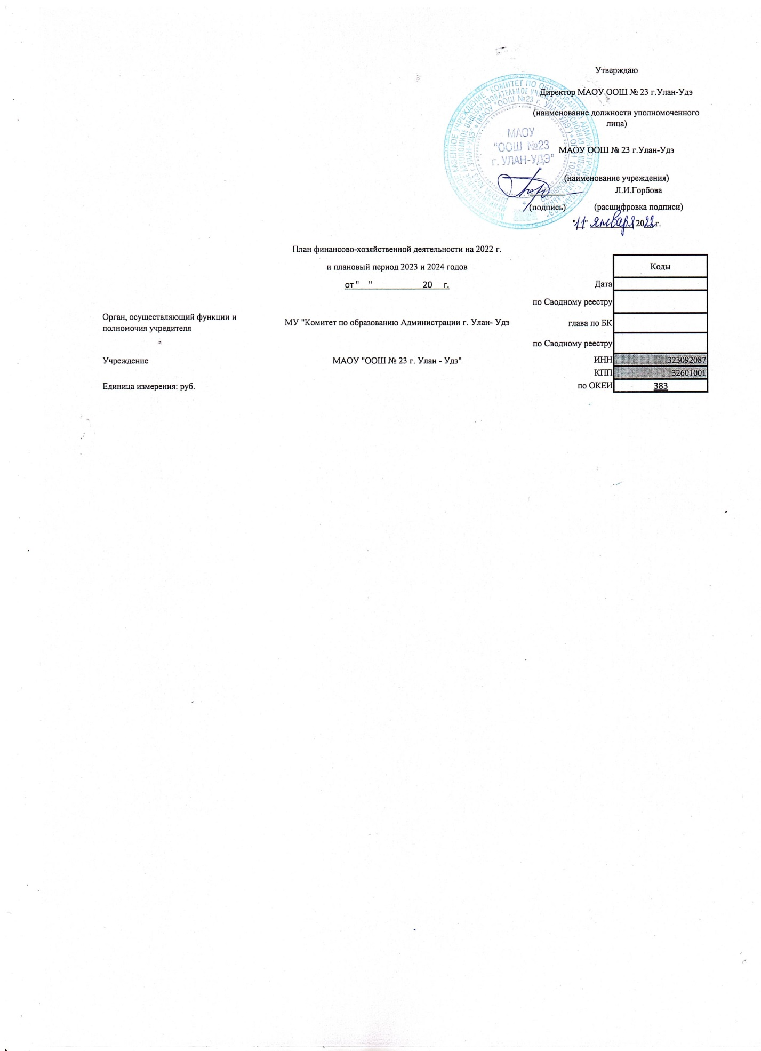

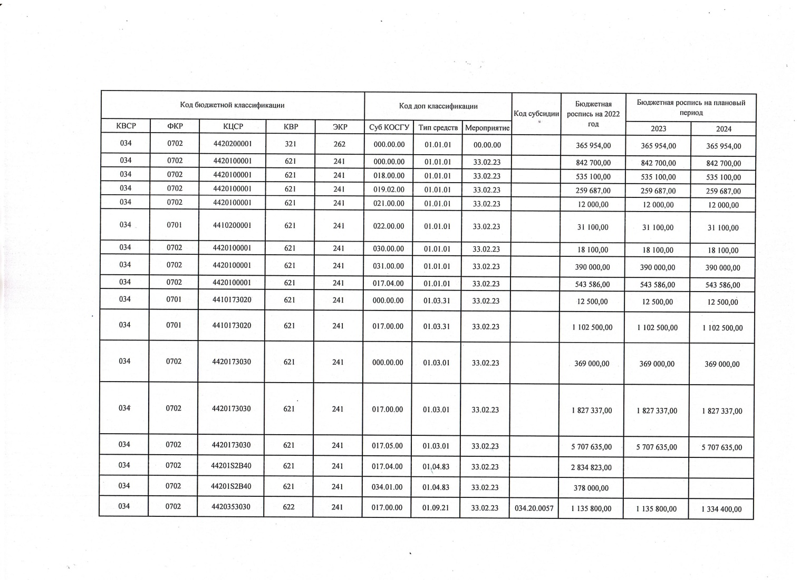

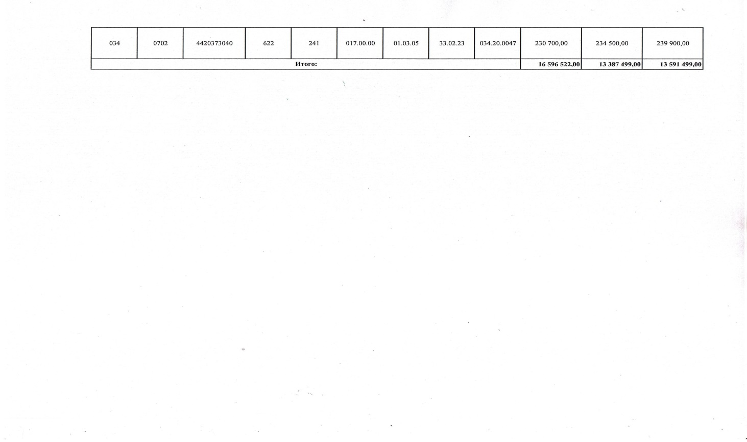

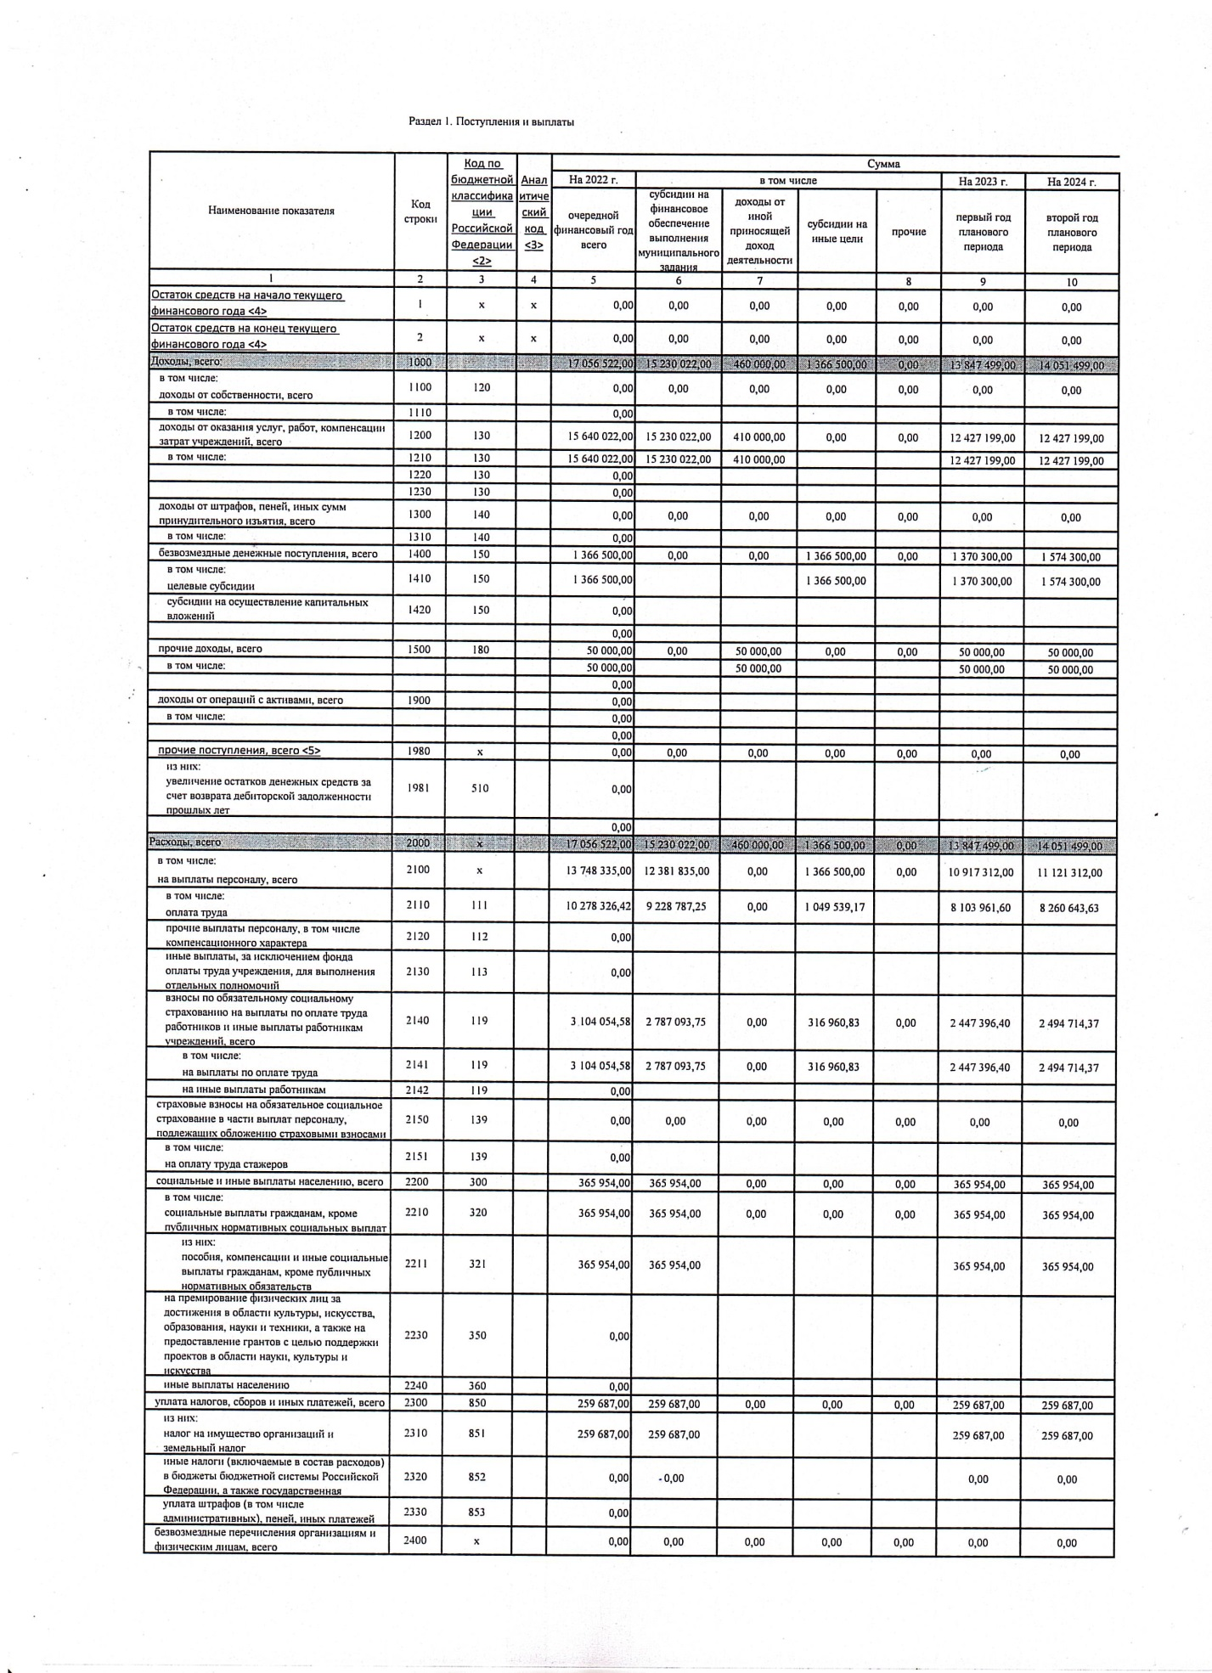

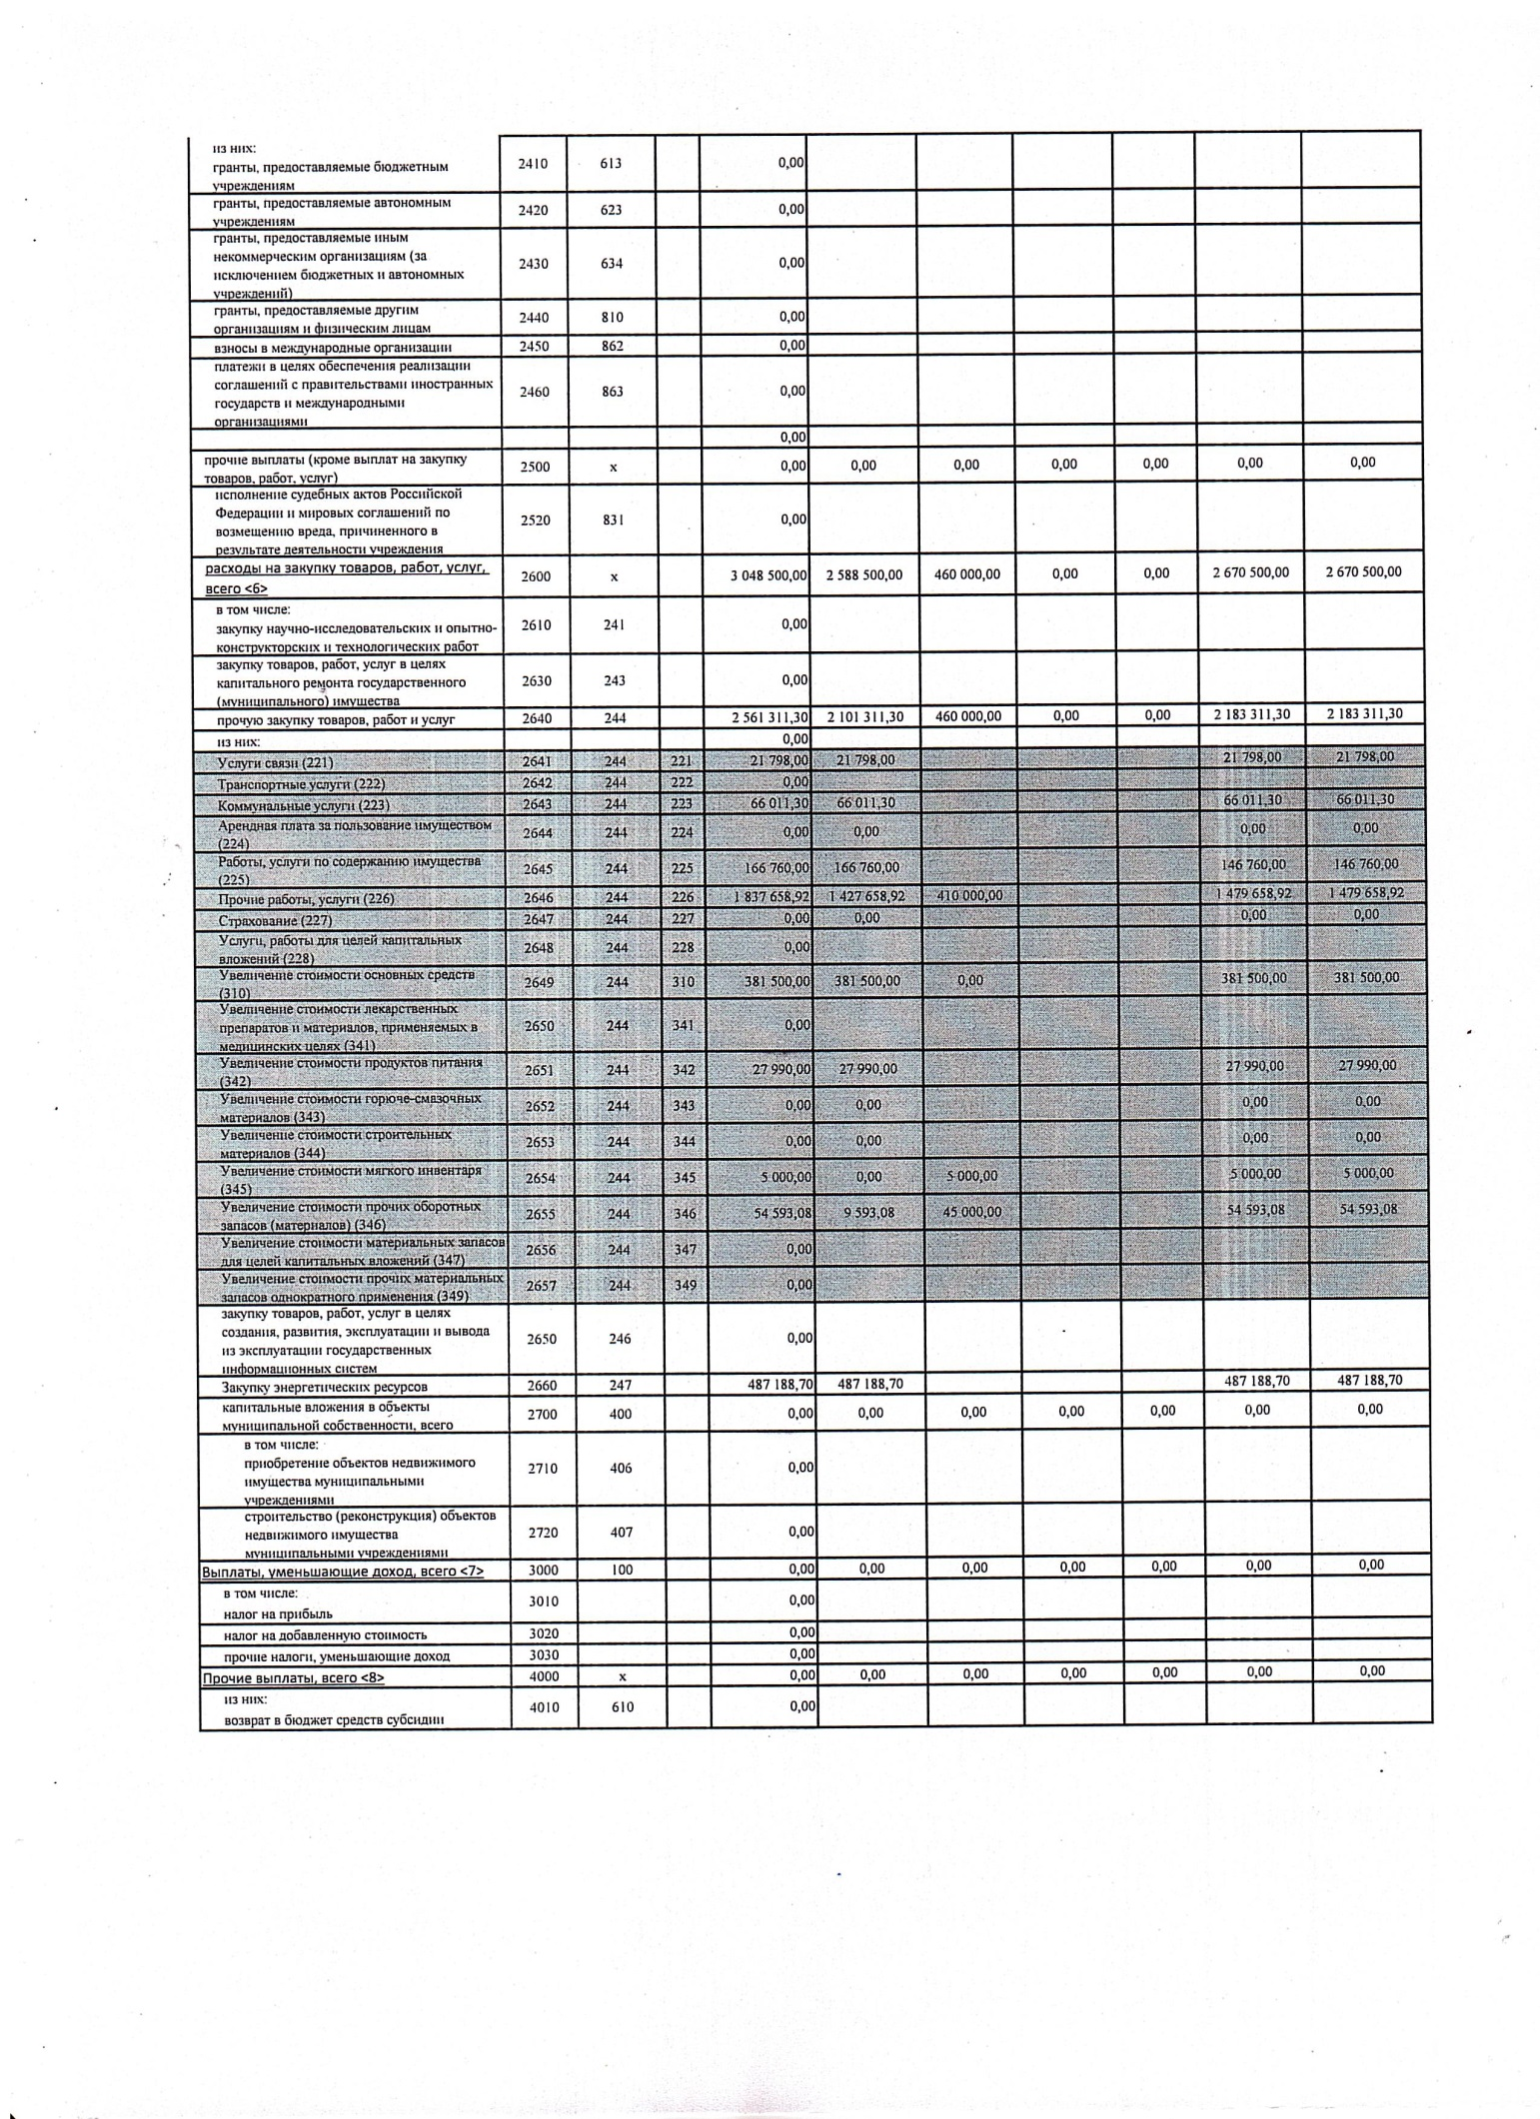

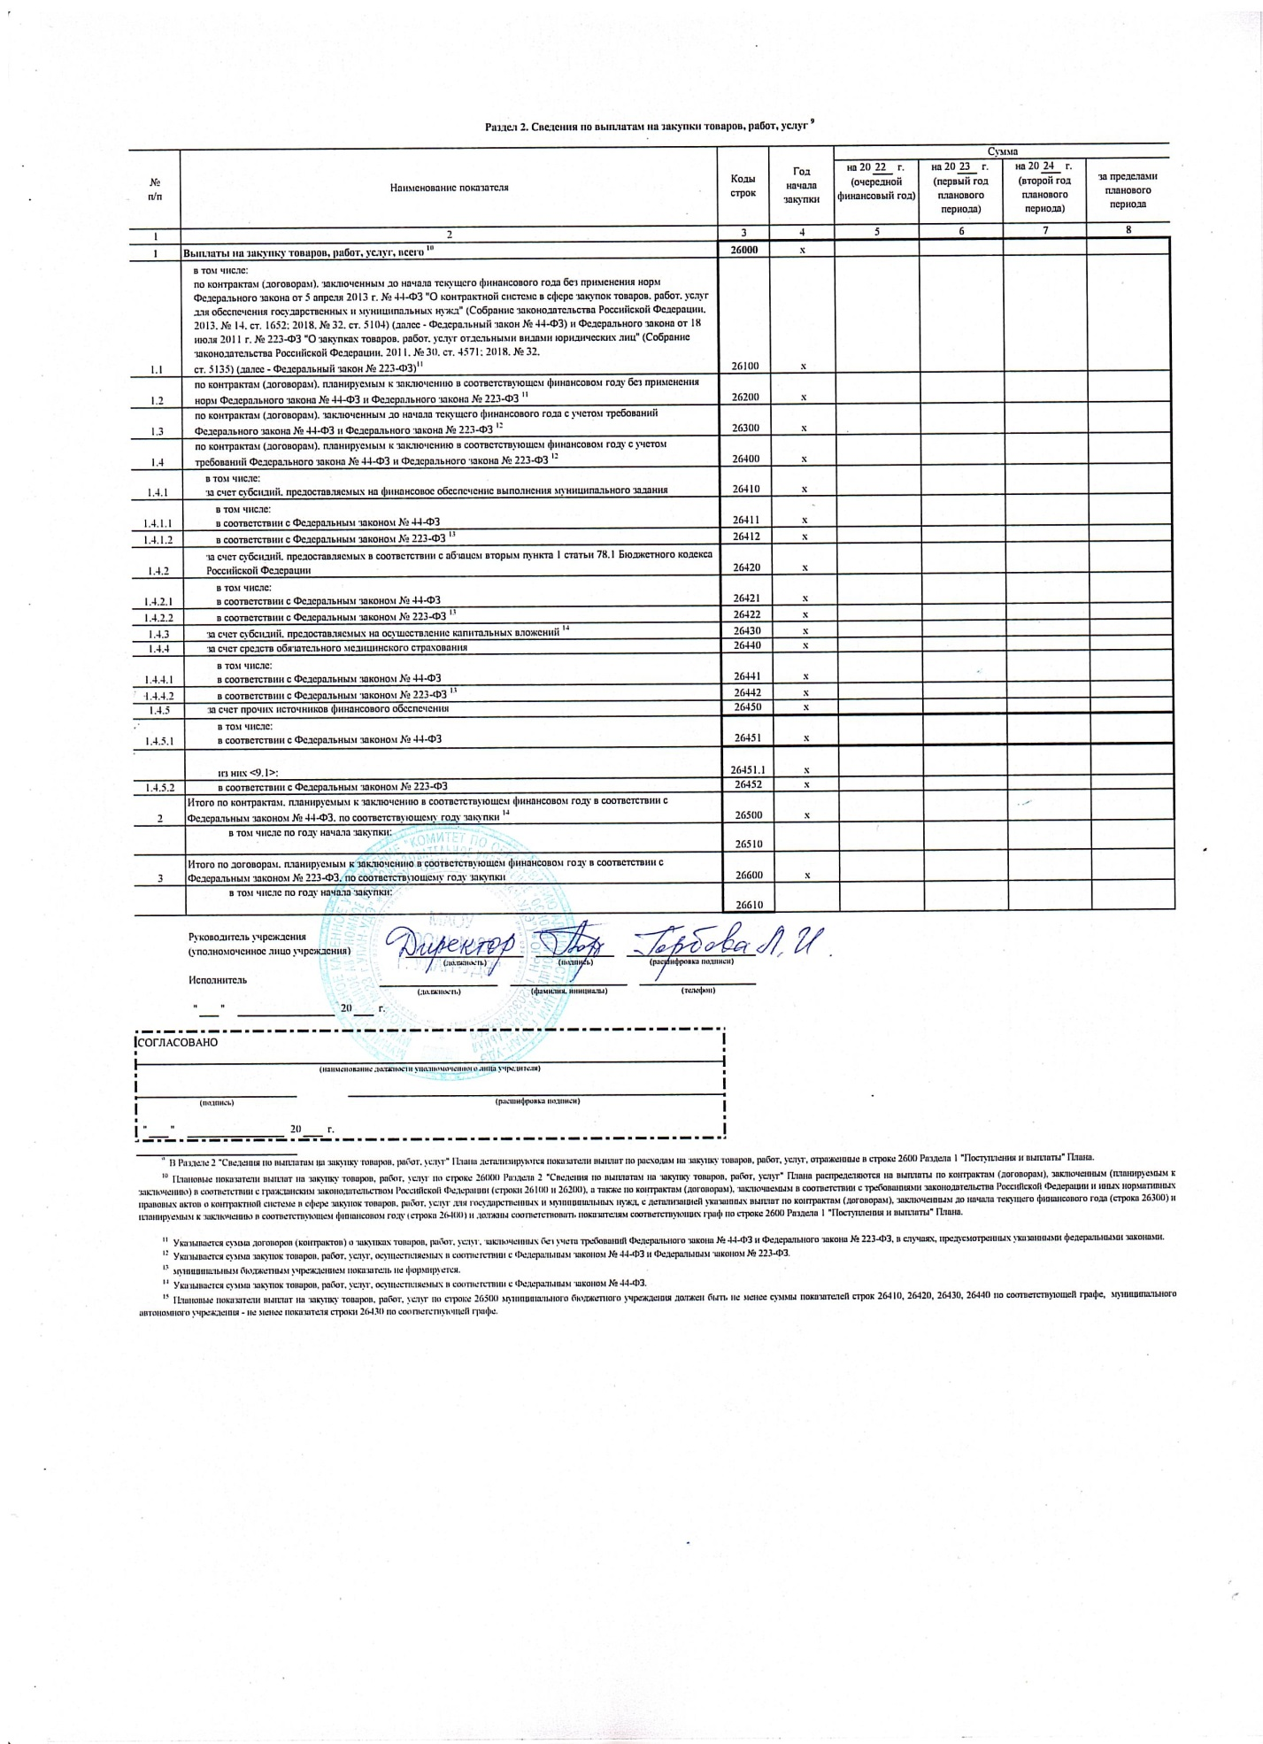

|  |  |  |
| --- | --- | --- |
| **ДОКУМЕНТ ПОДПИСАН ЭЛЕКТРОННОЙ ПОДПИСЬЮ** | | |
| **СВЕДЕНИЯ О СЕРТИФИКАТЕ ЭП** | | |
| Сертификат | 603332450510203670830559428146817986133868575808 | |
| Владелец | ГОРБОВА ЛЮДМИЛА ИВАНОВНА | |
| Действителен | С 01.04.2022 по 01.04.2023 | |